Přehled

Během této lekce studenti pochopí, jak identifikovat výběr orchestrálních nástrojů a jak jsou strunné nástroje sestrojené tak, aby produkovaly hudbu. Studenti vytvoří systém pro přehrávání hudby pomocí simulované kytary.

Klíčové informace
Stupeň 4  Věk 9–10 let | 45 nebo 90minutová lekce

Struktura lekce | Cíle učení
Úroveň | - Rozpoznání, identifikace a klasifikace výběru orchestrálních nástrojů.
Mini lekce | - Vysvětlete, jak jsou strunné nástroje navrženy tak, aby produkovaly hudbu.
Příklad práce –
Pojďme stavět!
Výzva 1 | Vytvořte systém pro přehrávání hudby pomocí simulované kytary.
Výzva 1 – Ladění!
Výzva 2 | Vytvořte úpravu systému pro generování světla i zvuku.
Rozšiřující aktivity a závěr | - Příležitost rozšířit porozumění a zamyslet se nad učením.

Požadované materiály
SADA SAM Labs STEAM | Kusy lepenky | Gumičky různých velikostí | Prázdná krabice
Lepidlo/páska

Úvod

Rozpoznat, identifikovat a klasifikovat výběr orchestrálních nástrojů.

Klíčové informace ke sdílení:
- Orchestr je velká skupina instrumentalistů – hudebníků, kteří spolu hrají na různé nástroje.
- Nástroje orchestru jsou uspořádány do rodin/sekcí: smyčce, dechové žesťové nástroje, dechové nástroje a bicí. Více informací v navrhovaném odkazu níže.

Aktivita:
- Podívejte se na obrázek nástrojů v prezentaci. "Můžete přiřadit nástroje do správné sekce?" "Můžete pojmenovat každý nástroj?"
- Možnost vyhledávat na YouTube pomocí termínu "Symfonický orchestr" nebo zahrát studentům nahrávku orchestrální hudby.
- Diskutujte o vlastnostech nástrojů pomocí obrázků v prezentaci.
- "Můžete identifikovat rysy strunných nástrojů? Jak strunný nástroj produkuje zvuk?"

Navrhované odkazy:
- Odkaz na wikipedii: https://cs.wikipedia.org/wiki/Orchestr

SAM Labs nenese odpovědnost za obsah odkazů třetích stran.

Mini lekce

Vysvětlete, že strunné nástroje jsou navrženy tak, aby produkovaly hudbu.

Klíčové informace ke sdílení:
- Strunné nástroje dělají zvuky, když jejich struny vibrují.
- Rozteč zvuku je řízena změnou napětí strun; tím volnější je řetězec, tím nižší je rozteč tónu noty.
- Strunné nástroje mohou být smyčcové, drnkací, kolové nebo úderné.
- Strunná orchestrální rodina zahrnuje: housle, violu, violoncelo a kontrabas.

Aktivita:
- Studenti mohou natáhnout gumičky různé velikosti přes díru prázdné krabice (ideálně od kapesníků), aby simulovali jednoduchou kytaru a pak drnknout na každou gumičku, aby vytvořili zvuk.
- "Která velikost gumičky produkuje nejvyšší a nejnižší tón?"
- Ve skupinách po třech mohou studenti načrtnout kytarovou šablonu na kus lepenky a vystřihnout ji (to bude potřeba ve výzvě 2). Studenti mohou buď načrtnout svůj vlastní tvar kytary nebo najít šablonu online. Možnost pro studenty zkoumat různé tvary kytarových těles (odkaz níže).
- Povzbuďte studenty, aby identifikovali následující části kytary:
  - tělo kytary
  - krk
  - pražce
  - vřeteník
  - struny
  - ozvučnice
  - zvukový otvor (pouze akustický)

Navrhované odkazy:
- Tvary těla kytary: https://en.wikipedia.org/wiki/Acoustic_guitar#Body_shape.

Poznámka: Sam Labs nenese odpovědnost za obsah odkazů třetích stran.

Klíčová slova:
orchestr | Skupina instrumentalistů – muzikantů, kteří spolu hrají na různé nástroje.
strunné nástroje | Největší rodina nástrojů v orchestru, včetně houslí, violy, violoncella a kontrabasu.
výška | Jak vysoká nebo nízká je nota nebo tón zvuku.
úhoz/drnknutí | Způsob, jak zatahat a uvolnit strunu takovým způsobem, který způsobí vibrace struny - tón.

Pojďme diskutovat: "Jak utahování strun nástroje ovlivňuje výšku tónu?" S partnerem mohou studenti diskutovat o tom, jak velikost nástroje může ovlivňovat hudbu, kterou vytváří.

Příklad práce – Pojďme stavět!

Vytvořte systém, který přehraje notu a umožní upravit rozteč.

instrukce | pracovní plocha | poznámky
Krok 1  Zapnutí a spárování:  - 1 Bzučák / virtuální bzučák.  a přetáhněte jej do pracovního prostoru. Přetáhněte také dál:  - 1 Stisk tlačítka.  Připojte bloky podle obrázku. | 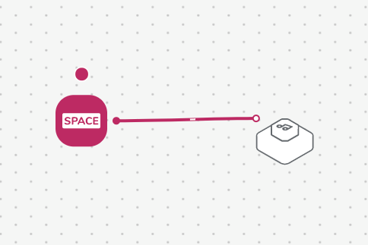 | Diskutujte se studenty o tom, jak výstup Bzučáku reprezentuje zvuk jediné struny kytary. Možnost diskutovat o tom, která technika hry na kytaru je simulována, hraní akordu nebo úhoz – drnknutí na strunu.
Krok 2  Otestujte svůj systém. |  | Povzbuďte studenty, aby zkontrolovali, zda stisknutí kláves vede k výstupu (zahrání) jedné noty.
Krok 3  Zapnutí a spárování:  - 1 posuvník/virtuální posuvník  a přetáhněte jej do pracovního prostoru. Přetáhněte také dál:  - 1 Vypínač  - 1 Blok poznámek.  Připojte bloky podle obrázku. | 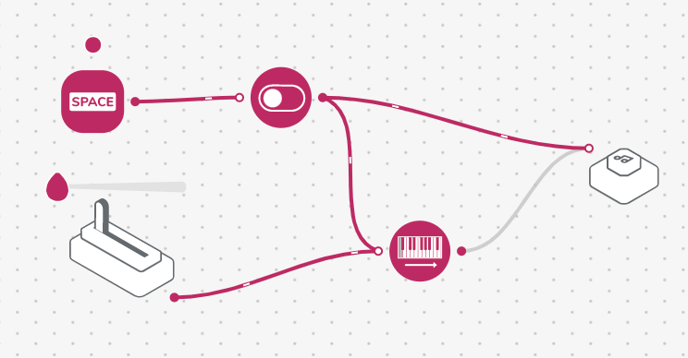 | Po stisknutí klávesy vysvětlete, že je k udržení bzučáku v chodu potřeba Vypínač. Posuvník pak lze použít nezávisle ke změně výšky přehrávané noty.
Krok 4  V nastavení bloku Noty nastavte první notu jako počáteční notu. | 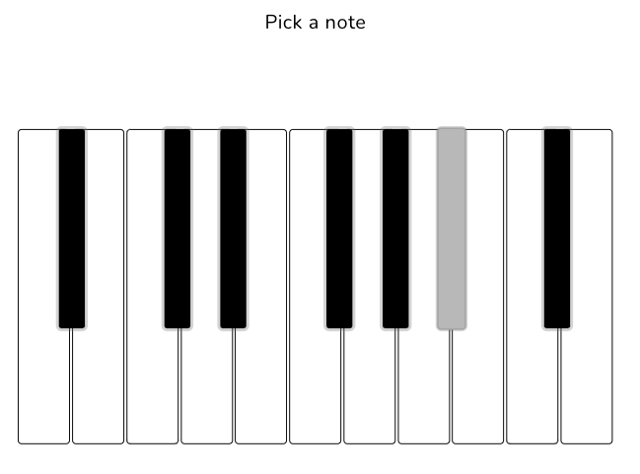 | Povzbuďte studenty, aby se ujistili, že je Vypínač vypnutý, zatímco budou vysílat noty dostupné v bloku Noty, aby se vyhnuli neustálému šumu bzučáku.
Krok 5  Otestujte svůj systém. |  | Požádejte studenty, aby zkontrolovali, zda s tím, jak se hodnoty na posuvníku zvyšují, bude bzučák přehrávat vyšší tón a naopak, když se hodnoty snižují.

Výzva 1

Vytvořte systém pro přehrávání hudby pomocí simulované kytary.

instrukce | pracovní plocha | poznámky
Krok 1  Vystřihněte tvar kytary z lepenky. | 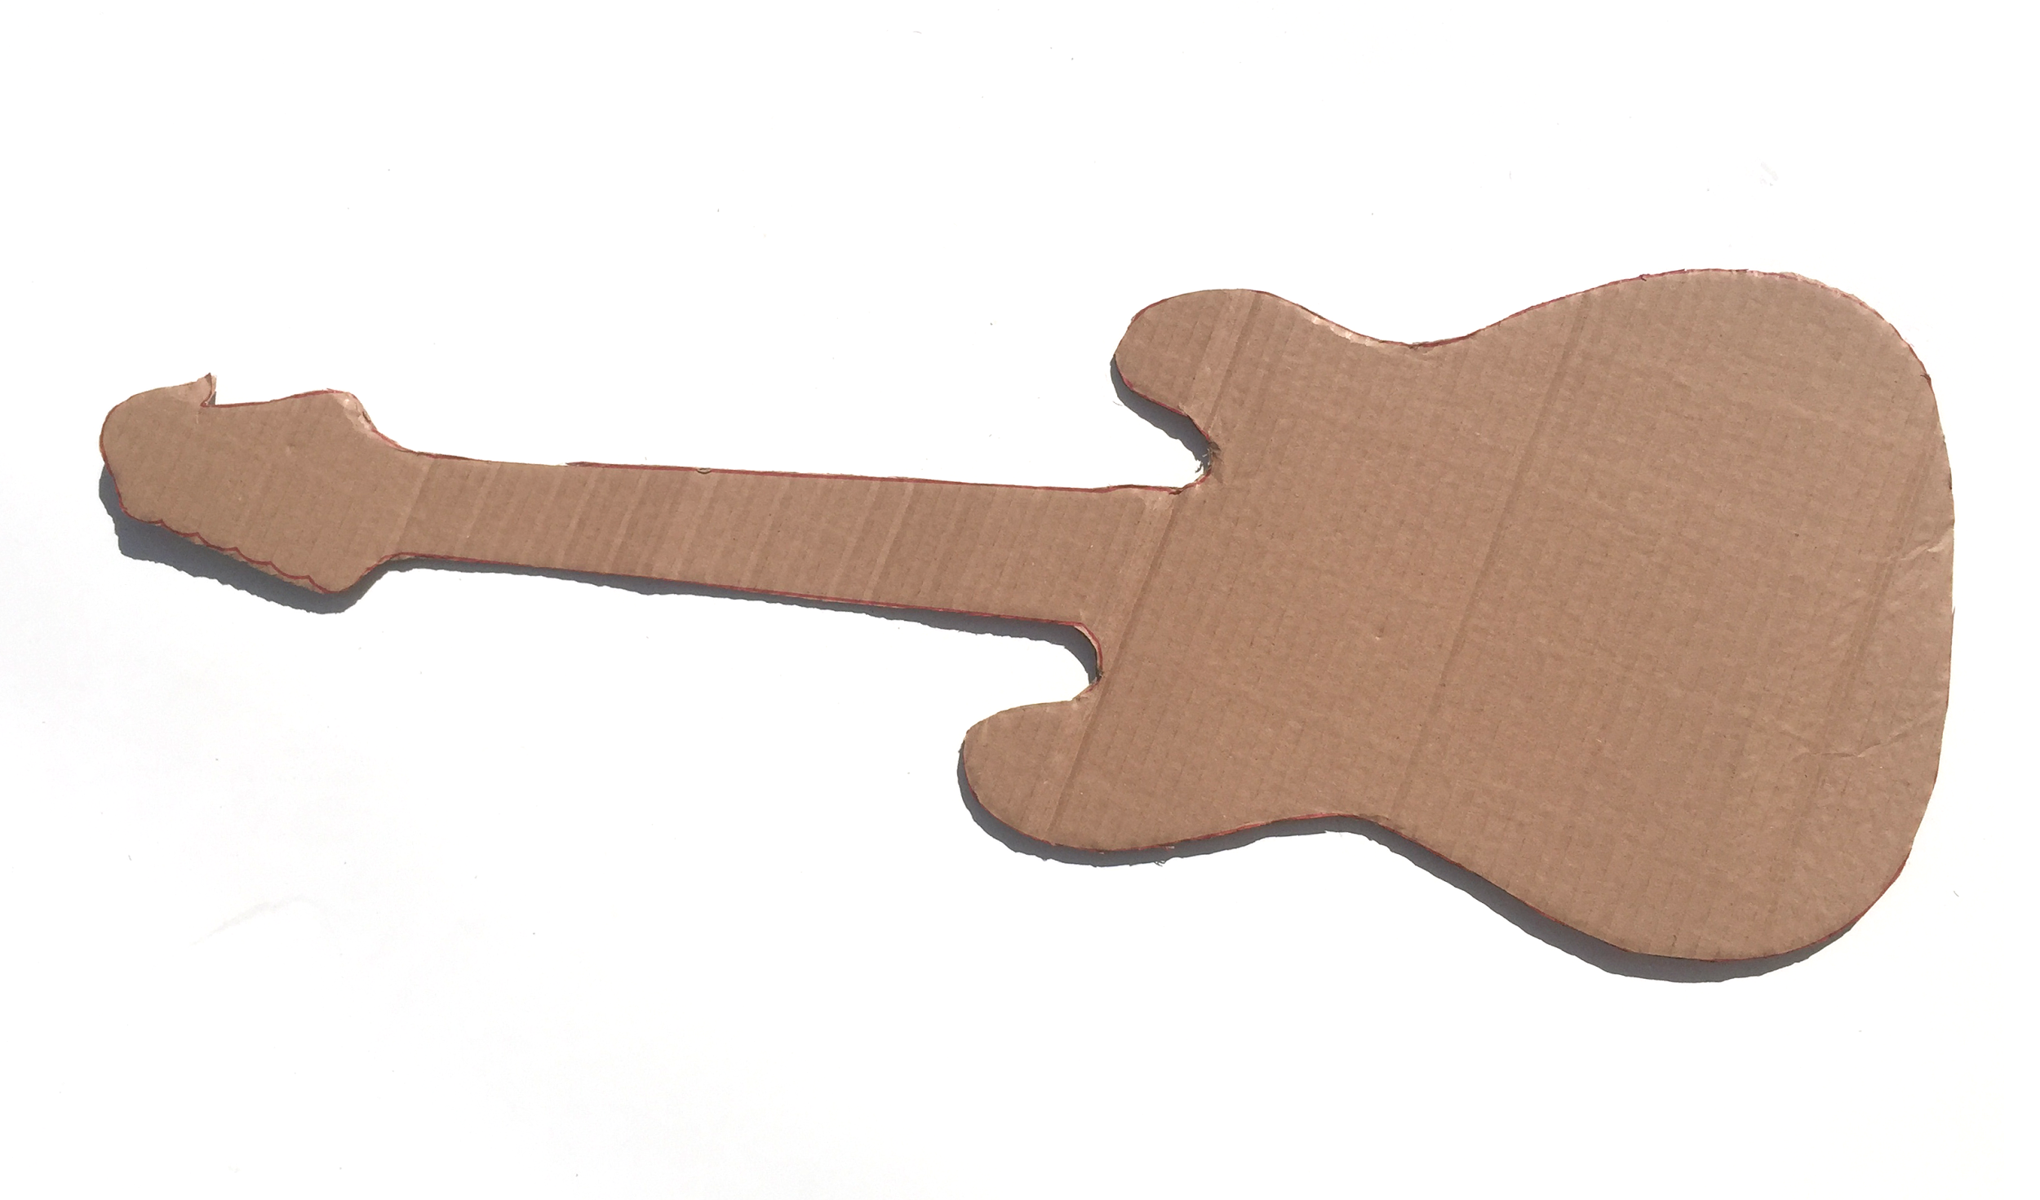 | Studenti mohou použít šablonu kytary, kterou vytvořili v mini lekci.
Krok 2  Odeberte z pracovního prostoru:  - Stisk klávesy.  Zapnutí a spárování:  - 1 tlačítka nebo  - 1 blok světelného senzoru  a přetáhněte jej do pracovního prostoru.  Připojte bloky podle obrázku. | 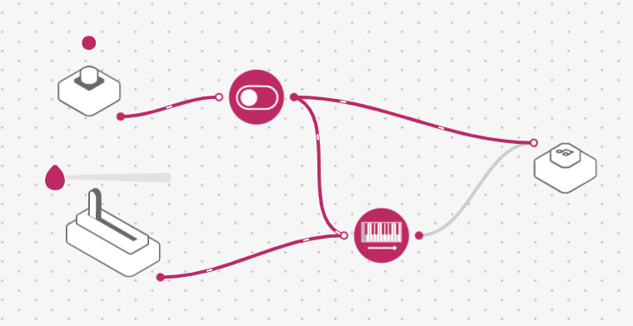 | Nb. Pokud studenti používají světelný senzor, měli by jej nastavit tak, aby působil jako tlačítko „(False/True)".
Krok 3  Připevněte tlačítko, posuvník a bzučák na kartonovou kytaru, jak je znázorněno na obrázku. | 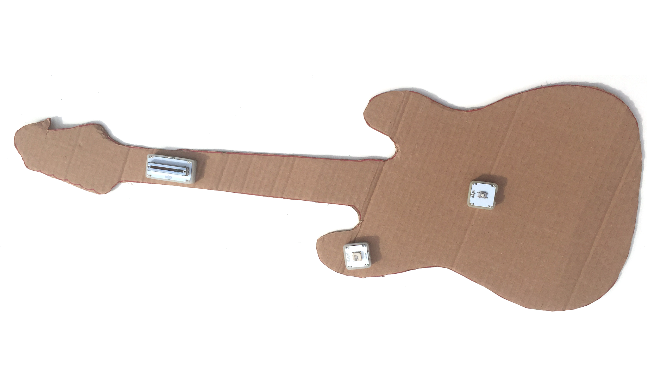 | Studenti mohou k zabezpečení bloků použít lepicí hmotu / pásku.  Vysvětlete, že tlačítko bude simulovat hraní na kytarovou strunu, aby ji bylo možné umístit na střed těla (zvukovou desku).  Posuvník bude měnit výšku tónu a bude umístěn na krk "kytary", aby simuloval přechod mezi strunami a pohyb nahoru a dolů po pražcích.  Bzučák lze připojit na ozvučnici, aby reprezentoval zvukovou díru kytary, kde je zvuk nejsilnější.
Krok 4  Otestujte svůj systém. |  | Povzbuďte studenty, aby spolu hráli na kytary a nacvičovali sekvenci. Mohou si všimnout, že ne všichni hrají ve stejné tónině. To bude opraveno v Ladění!

Kontrola porozumění: "Proč má tento systém dva vstupy? Který z následujících nástrojů je ve strunné orchestrální rodině?"

Výzva 1 – Ladění!

Jak může Posuvník simulovat pohyb nahoru a dolů po pražcích kytary?

instrukce | pracovní plocha | poznámky
Krok 1  Ujistěte se, že Posuvník je orientován tak, aby simuloval skutečnou kytaru s vyššími tóny blíže k tělu. | vyšší  nižší | Rekapitulace částí kytary, zaměření na pražce.  Vysvětlete, že pražce kytary rozdělují každou strunu na polotóny, které se zvyšují, čím blíže jsou k tělu kytary.
Krok 2  Otestujte svůj systém. | 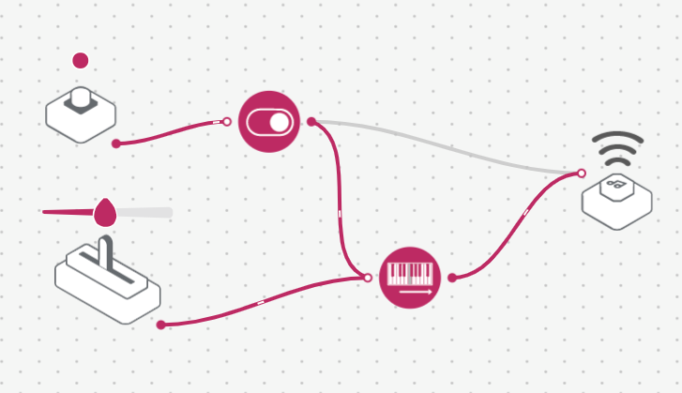 | Povzbuďte studenty, aby zkontrolovali, že když posunou Posuvník doprava, tóny se zvyšují.

Výzva 2

Vytvořte úpravu systému pro generování světla i zvuku.

instrukce | pracovní plocha | poznámky
Krok 1  Zapnutí a spárování:  - 1 RGB LED blok  a přetáhněte jej do pracovního prostoru. Přetáhněte také dál:  - 1 Cyklus barev  - 1 další Vypínač  - 1 Intervalový blok  Připojte bloky podle obrázku. | 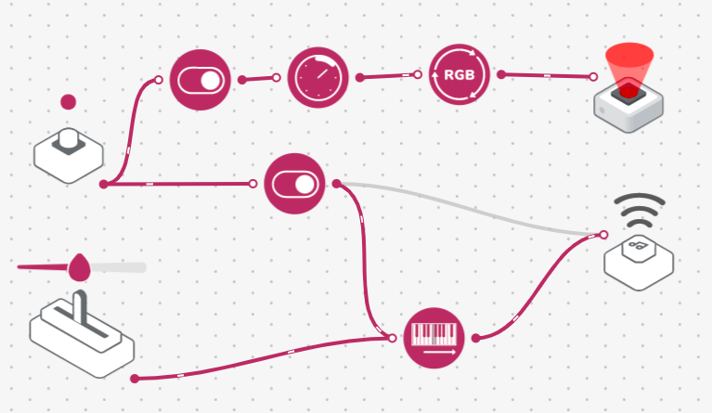 | Prodiskutujte se studenty funkci každého z bloků v nové části systému; Přepínač udržuje systém zapnutý, což zase umožňuje bloku Interval odesílat časové impulsy do bloku Cyklus barev. Výsledkem je změna barev RGB LED přes červenou, zelenou a modrou v nastaveném intervalu (výchozí = "1 sekunda").
Krok 2  Zajistěte RGB LED na hlavu kytary. |  | Tato pozice byla zvolena pro viditelnost. Možnost, aby si studenti vybrali svou vlastní pozici.
Krok 3
Otestujte svůj systém.

Kontrola porozumění: "Které bloky chování se v tomto systému používají? Které z následujících částí jsou části kytary?"

Rozšiřující aktivity a závěr
Experimentujte s blokem Cyklus hlasitosti. Můžete přidat tento blok do systému, abyste mohli změnit hlasitost bzučáku? Tip: Použijte další vypínač a interval. | Experimentujte s blokem Cyklus frekvence. Můžete přidat tento blok do systému, abyste automatizovali různé výšky tónů přehrávaných Bzučákem? Tip: Použijte další vypínač a interval. | Experimentujte s blokem Sekvenceru. Můžete porovnat systém, který používá sekvencer k přehrávání hudby se systémem z výzvy 2?

Závěr a reflexe

V pracovním listě

